UNIDAD ADMINISTRATIVA ESPECIAL DE RAHABILITACIÓN

Y MANTENIMIENTO VIAL

UAERMV

“CONSERVACIÓN VIAL, GESTIÓN DE ACTIVOS DE CIUDAD”

INFORME DE EVALUACIÓN Y SEGUIMIENTO PLAN DE ACCIÓN

III TRIMESTRE

BOGOTÁ, D.C., SEPTIEMBRE DE 2024

Oficina Asesora de Planeación

Unidad Administrativa Especial de Rehabilitación
y Mantenimiento Vial

Álvaro Sandoval Reyes
Director General

Edgar Alonso Forero Castro
Jefe de Oficina Asesora de Planeación

Colaboradores OAP

Yudith Peña Duran
Jenny Andrea Ausique Pedroza
Johanna Alejandra Merchán Garzón
Julio Cesar Guapacha Osorio
Natalia Norato Mora
Cristina Elizabeth Sierra Casallas
Nicolas Rodríguez Ducat
Erika Andrea Muñoz Orjuela
Johon Edgar Quintero Amaya
Omar Giovanny Garzón Sánchez
Juan Camilo Pérez Cuervo
Diego Israel Castillo

Contenido

A. OBJETIVOS DEL PLAN DISTRITAL DE DESARROLLO 2024-2027 “BOGOTÁ CAMINA SEGURA”, EN LOS CUALES PARTICIPA LA UAERMV 4
B. MAGNITUD DE METAS Y PRESUPUESTO EN LAS QUE PARTICIPA LA UAERMV 5
C. PLAN DE ACCIÓN INSTITUCIONAL -PAI- 6
D. RECOMENDACIONES PARA LA MEJORA 10

OBJETIVOS DEL PLAN DISTRITAL DE DESARROLLO 2024-2027 “BOGOTÁ CAMINA SEGURA”, EN LOS CUALES PARTICIPA LA UAERMV

En la siguiente grafica se puede observar los objetivos y programas en los cuales participa la UAERMV en el Plan Distrital de Desarrollo.

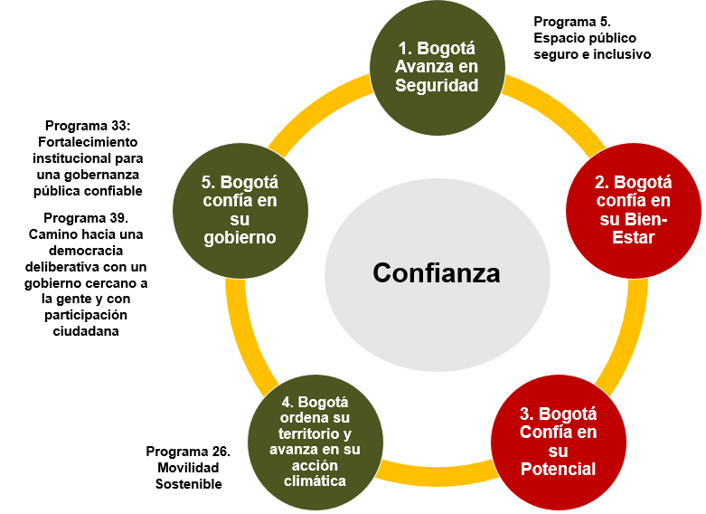

B. MAGNITUD DE METAS Y PRESUPUESTO EN LAS QUE PARTICIPA LA UAERMV
PROYECTOS UAERMV | RESPONSABLES | META SECTORIAL  2024-2027 |  |  | MAGNITUD DE LA META UAERMV 2024
Proyecto de inversión 8055 -" Conservación de la red de infraestructura peatonal en Bogotá D.C". | Subdirección de Planificación y Conservación | Conservar 1.120.000 m² de la red de infraestructura peatonal | Espacio Público | Magnitud | 13.700
 |  |  |  | Ppto (Millones) | $ 1.258
Proyecto de inversión 8081 -"Conservación de la red vial y red de Cicloinfraestructura de Bogotá D.C.". | Subdirección de Intervención de la Infraestructura. Subdirección de Producción y Apoyo Logístico. | Conservas 2.915 kilómetros-carril de la malla vial | Misional | Magnitud | 196,05
 |  |  |  | Ppto (Millones) | $ 60.045
 |  | Intervenir 20 puntos críticos de la malla vial rural | Misional | Magnitud | 4
 |  |  |  | Ppto (Millones) | $ 748
 |  | Conservar 142 kilómetros lineales de la red de ciclo infraestructura | Misional | Magnitud | 6
 |  |  |  | Ppto (Millones) | $ 1.221
Proyecto de inversión 8095 -"Fortalecimiento de la gestión institucional de la UAERMV de Bogotá D.C". | Secretaria General | Desarrollar el 100% de la estrategia de mejora y sostenibilidad del Modelo Integrado de Planeación y Gestión -MIPG en las entidades del Sector Movilidad. | Fortalecimiento Institucional | Ppto (Millones) | $ 16.098
Proyecto de inversión 8089 - "Fortalecimiento de los Componente tecnológicos para garantizar la demanda en la operación de la UAERMV de Bogotá D.C". | Jefe de Oficina de Tecnologías de la información |  | Tecnología | Ppto (Millones) | $ 5.015
Proyecto de inversión 8208 - "Fortalecimiento de la atención y participación ciudadana con enfoque de género, diferencial y territorial en Bogotá D.C.". | Jefe de la Oficina Asesora de Planeación y  Jefe de la Oficina de Servicio a la Ciudadanía y Sostenibilidad | Desarrollar el 100% de mejoramiento en la atención, participación ciudadana incidente y formación para la atención integral con enfoques de género, diferencias y territorial, a través de los canales definidos por cada entidad, del Sector Movilidad. | Fortalecimiento Institucional | Ppto (Millones) | $ 288
 |  |  |  | TOTAL PPTO | $ 84.673

C. PLAN DE ACCIÓN INSTITUCIONAL -PAI-

Con el fin de dar cumplimiento con el Plan Estratégico Institucional 2024-2027, se formuló el plan de acción institucional -PAI para el segundo semestre del 2024 con los responsables de las diferentes dependencias de la Entidad y el acompañamiento de la Oficina Asesora de Planeación.

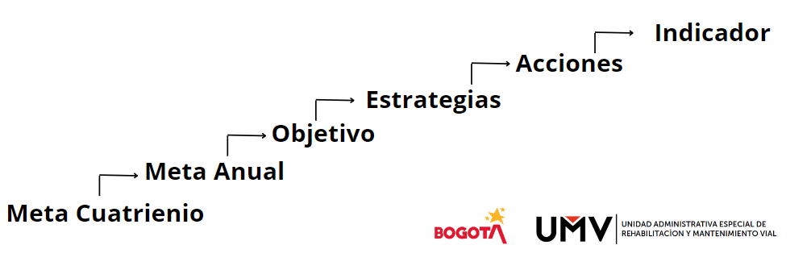

En cuanto al avance del Plan de Acción Institucional de la Unidad Administrativa Especial de Rehabilitación y Mantenimiento Vial durante el tercer trimestre de 2024, se hizo seguimiento a las acciones formuladas por las dependencias teniendo en cuenta los 20 procesos conforme al acuerdo 02 del 2023, “Por el cual se estableció la estructura orgánica de la Unidad y las funciones de las nuevas dependencias”.

RESULTADO SEGUIMIENTO TERCER TRIMESTRE PAI-2024

PROCESO | AVANCE III TRIMESTRE | ACUMULADO II SEMESTRE
1. Direccionamiento Estratégico | 95% | 61%
2. Comunicaciones Estratégicas | 100% | 238%
3. Servicio A La Ciudadanía Y Relacionamiento Con Partes Interesadas
4. Estrategia Y Gobierno De TI | 89% | 44%
5. Planificación de la Conservación de la infraestructura | 154% | 76%
6. Gestión De Laboratorio | 100% | 100%
7. Producción De Mezcla | 78% | 47%
8. Logística Y Manejo De Maquinaria Y Equipo | 72% | 52%
9. Intervención De Infraestructura | 79% | 40%
10. Desarrollo Misional Y Comercialización | 80% | 80%
11. Gestión Jurídica
12. Gestión Financiera | 100% | 50%
13. Gestión De Recursos Físicos | 100% | 25%
14. Gestión Ambiental | 33% | 33%
15. Gestión Contractual | 100% | 80%
16. Gestión Documental | 80% | 80%
17. Gestión De Talento Humano | 99% | 99%
18. Control Disciplinario Interno | 67% | 42%
19. Control y Evaluación Institucional | 67% | 43%
20. Seguimiento y Monitoreo De Calidad Técnica | 69% | 69%

DESCRIPCION DE RESULTADOS PAITERCER TRIMESTRE 2024
- Direccionamiento Estratégico
La Oficina Asesora de planeación a través de su proceso de Direccionamiento Estratégico, logró un 95% de cumplimiento con respecto a las metas definidas para el tercer trimestre y un avance acumulado del 61% con respecto a la meta anual definida para cada una de las 25 acciones formuladas en el PAI.
- Comunicaciones Estratégicas
La Dirección General a través del proceso de Comunicaciones Estratégicas, logró un 100% de cumplimiento con respecto a las metas definidas para el tercer trimestre y un avance acumulado del 100% con respecto a la meta anual definida para cada una de las acciones formuladas.
- Servicio A La Ciudadanía Y Relacionamiento Con Partes Interesadas
La Oficina de Servicio a la Ciudadanía y Sostenibilidad a través del proceso de Servicio A La Ciudadanía Y Relacionamiento Con Partes Interesadas, presenta avance parcial con respecto a las metas definidas para el tercer trimestre, sin embargo, no se entregaron evidencias que permitieran cuantificar el avance.
- Estrategia Y Gobierno De TI
La Oficina de Tecnologías de la Información a través del proceso de Estrategia Y Gobierno De TI, logró un 89% de cumplimiento con respecto a las metas definidas para el tercer trimestre y un avance acumulado del 44% con respecto a la meta anual definida para cada una de las acciones formuladas.
- Planificación de la Conservación de la infraestructura
La Subdirección de Planificación de Conservación a través del proceso de Planificación de la Conservación de la infraestructura, logró un 154% de cumplimiento con respecto a las metas definidas para el tercer trimestre y un avance acumulado del 76% con respecto a la meta anual definida para cada una de las acciones formuladas.
- Gestión De Laboratorio
La Gerencia para el Desarrollo, la Calidad y la Innovación, a través del Proceso de Gestión de Laboratorio, logró un 100% de cumplimiento con respecto a las metas definidas para el tercer trimestre y un avance acumulado del 100% con respecto a la meta anual definida para cada una de las acciones formuladas para gestionar durante el segundo semestre de la presente vigencia.
- Producción De Mezcla
La Gerencia de Producción a través del proceso de Producción De Mezcla, logró un 78% de cumplimiento con respecto a las metas definidas para el tercer trimestre y un avance acumulado del 47% con respecto a la meta anual definida para cada una de las acciones formuladas para gestionar durante el segundo semestre de la presente vigencia.
- Logística Y Manejo De Maquinaria Y Equipo
La Gerencia de Maquinaria y Equipos por medio del proceso de Logística y Manejo De Maquinaria y Equipo, logró un 72% de cumplimiento con respecto a las metas definidas para el tercer trimestre y un avance acumulado del 52% con respecto a la meta anual definida para cada una de las acciones formuladas para gestionar durante el segundo semestre de la presente vigencia.
- Intervención De Infraestructura
La Subdirección de Intervención de la Infraestructura a través del proceso de Invención de Infraestructura, logró un 79% de cumplimiento con respecto a las metas definidas para el tercer trimestre y un avance acumulado del 40% con respecto a la meta anual definida para cada una de las acciones formuladas para gestionar durante el segundo semestre de la presente vigencia.
- Desarrollo Misional Y Comercialización
Desde la Gerencia para el Desarrollo, la Calidad y la Innovación, por medio del proceso de Desarrollo Misional Y Comercialización, logró un 80% de cumplimiento con respecto a las metas definidas para el tercer trimestre y un avance acumulado del 80% con respecto a la meta anual definida para cada una de las acciones formuladas para gestionar durante el segundo semestre de la presente vigencia.
- Gestión Jurídica
La Oficina Jurídica a través del proceso de Gestión Jurídica, presenta avance parcial con respecto a las metas definidas para el tercer trimestre, sin embargo, no se entregaron evidencias que permitieran cuantificar el avance.
- Gestión Financiera
La Secretaria General a través de su proceso de Gestión Financiera, logró un 100% de cumplimiento con respecto a las metas definidas para el tercer trimestre y un avance acumulado del 50% con respecto a la meta anual definida para cada una de las acciones formuladas para gestionar durante el segundo semestre de la presente vigencia.
- Gestión De Recursos Físicos
La Secretaria General a través del proceso de Gestión De Recursos Físico, logró un 100% de cumplimiento con respecto a las metas definidas para el tercer trimestre y un avance acumulado del 25% con respecto a la meta anual definida para cada una de las acciones formuladas para gestionar durante el segundo semestre de la presente vigencia.
- Gestión Ambiental
La Oficina de Servicio a la Ciudadanía y Sostenibilidad, por medio de su Proceso de Gestión Ambiental, logró un 33% de cumplimiento con respecto a las metas definidas para el tercer trimestre y un avance acumulado del 33% con respecto a la meta anual definida para cada una de las acciones formuladas para gestionar durante el segundo semestre de la presente vigencia.
- Gestión Contractual
La Gerencia de Contratación, a través del proceso de Gestión Contractual, logró un 100% de cumplimiento con respecto a las metas definidas para el tercer trimestre y un avance acumulado del 80% con respecto a la meta anual definida para cada una de las acciones formuladas para gestionar durante el segundo semestre de la presente vigencia.
- Gestión Documental
La Secretaria General, por medio del Proceso de Gestión Documental, logró un 80% de cumplimiento con respecto a las metas definidas para el tercer trimestre y un avance acumulado del 80% con respecto a la meta anual definida para cada una de las acciones formuladas para gestionar durante el segundo semestre de la presente vigencia.
- Gestión De Talento Humano
La Secretaria General, mediante el Proceso de Gestión De Talento Humano, logró un 99% de cumplimiento con respecto a las metas definidas para el tercer trimestre y un avance acumulado del 99% con respecto a la meta anual definida para cada una de las acciones formuladas para gestionar durante el segundo semestre de la presente vigencia.
- Control Disciplinario Interno
La Oficina de Control Disciplinario Interno por medio del Proceso de Control Disciplinario Interno, logró un 67% de cumplimiento con respecto a las metas definidas para el tercer trimestre y un avance acumulado del 42% con respecto a la meta anual definida para cada una de las acciones formuladas para gestionar durante el segundo semestre de la presente vigencia.

- Control y Evaluación Institucional
La Oficina de Control Interno, a través del Proceso de Control y Evaluación Institucional, logró un 67% de cumplimiento con respecto a las metas definidas para el tercer trimestre y un avance acumulado del 43% con respecto a la meta anual definida para cada una de las acciones formuladas para gestionar durante el segundo semestre de la presente vigencia.

- Seguimiento Y Monitoreo De Calidad Técnica
La Gerencia para el Desarrollo, la Calidad y la Innovación, por medio del Proceso de Seguimiento y Monitoreo De Calidad Técnica, logró un 69% de cumplimiento con respecto a las metas definidas para el tercer trimestre y un avance acumulado del 69% con respecto a la meta anual definida para cada una de las acciones formuladas para gestionar durante el segundo semestre de la presente vigencia.

D. RECOMENDACIONES PARA LA MEJORA

FORMULACIÓN:

- Alinear los indicadores y entregables con las acciones formuladas.
- Los entregables definidos deben evidenciar la gestión a realizar y deben facilitar su identificación.
- Las acciones formuladas deben generar valor a la estrategia; es decir, se le debe asignar un peso (ponderación); si sólo se formula una acción en la estrategia, esta debe tener un peso del 100%.
- Las acciones deben ser concretas y tener un propósito; es decir, cada acción debe estar enfocada al resultado.
- Las acciones se deben formular con enfoque al resultado (un fin), no como el medio.
- Las acciones por demanda, su meta debe ser %; es decir, cumplir con el 100% de las solicitudes recibidas y el período de su formulación es la vigencia completa.
- La meta anual de cada acción, se debe desglosar en metas para períodos cortos, para reportar avance de la gestión en los seguimientos trimestrales que realice la OAP.
- La unidad de medida de la meta de cada período, debe ser consistente con la unidad de medida definida para la meta anual de la acción.

REPORTE:

- La unidad de medida de los datos de ejecución del período del seguimiento, debe ser consistente con la unidad de medida de la meta anual.
- Registrar la gestión adelantada por el área responsable de la acción de manera clara y precisa; así como, identificar claramente los entregable. Por ejemplo: La meta es realizar 3 inspecciones a obras en el trimestre: se debe evidenciar 3 informes de inspección de obra: bien sea por fecha o por ubicación de la obra.
- Tener clara la fecha de inicio de ejecución de las acciones y distribuir la meta durante toda la vigencia; para evitar que al final se acumulan acciones y se ejecute en un solo período; lo cual evidencia deficiencias en la planeación.
- Los entregables deben evidenciar claramente el cumplimiento o avance de las acciones y deben ser consistentes con la acción formulada.
- Los entregables deben dar cuenta de la gestión adelantada del período evaluar; es decir, evidencias de vigencias anteriores o periodos ya evaluados no serán tenidas en cuenta.
- La gestión de las acciones que no cuentan con % de ponderación, no serán tenidas en cuenta en el cálculo de avance.

